Vážený absolvente, vážená absolventko.
Dovolte, abychom Vás pozvali dne 16. 2. 2007 v pátek ve 20 hodin
do Kolosea v Liberci Pavlovicích na
SPOLEČENSKÝ VEČER
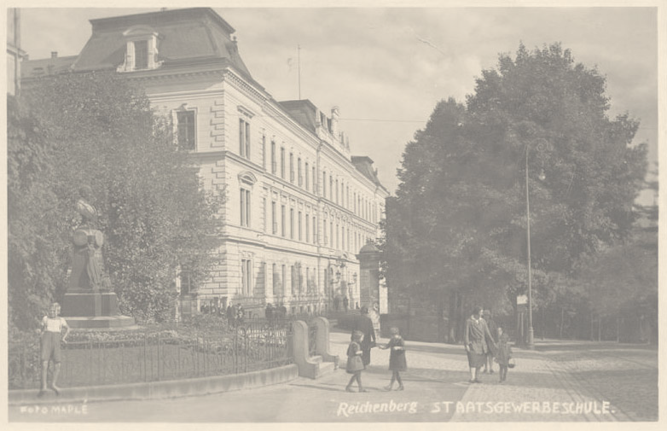
Střední průmyslová škola strojní a elektrotechnická v Liberci slaví 130 let
od svého založení. Je to výjimečná příležitost k setkání s oblíbenými pedagogy a spolužáky, k ohlédnutí se zpět a zároveň k seznámení s výhledem a kroky do dalších let.
Budete mít možnost strávit chvíle v milé atmosféře vytvářené přítomnými známými tvářemi, zatančit si nebo jen poslouchat 16-ti členný orchestr BIG BAND. Slovem bude večer provázet pan Jiří Sýkora a nebude chybět ani další zábavný program.
Zároveň vyhlašujeme soutěž o třídu s nejpočetnější účastí.
Věříme, že pozvání přijmete, rád (a) přijdete a strávíte společně s námi nezapomenutelnou chvíli ve svém životě. Těšíme se na setkání s Vámi.

